
หน่วยการเรียนรู้ที่ 7 น้ำในท้องถิ่นของเรา
แผนการจัดการเรียนรู้ที่ 7
เรื่อง การใช้น้ำในชีวิตประจำวัน : 1

ชั้นประถมศึกษาปีที่ 5 เวลาเรียน 1 ชั่วโมง

มาตรฐานการเรียนรู้และตัวชี้วัด

มาตรฐานการเรียนรู้
มาตรฐาน ว 3.2 เข้าใจองค์ประกอบและความสัมพันธ์ของระบบโลก กระบวนการเปลี่ยนแปลงภายในโลกและบนผิวโลก ธรณีพิบัติภัย กระบวนการเปลี่ยนแปลงลมฟ้าอากาศและภูมิอากาศโลก รวมทั้งผลต่อสิ่งมีชีวิตและสิ่งแวดล้อม
ตัวชี้วัด
ว 3.2 ป.5/2 ตระหนักถึงคุณค่าของน้ำโดยนำเสนอแนวทางการใช้น้ำอย่างประหยัด
และการอนุรักษ์น้ำ


จุดประสงค์การเรียนรู้
1. อธิบายความสำคัญและการใช้ประโยชน์จากน้ำในชีวิตประจำวันได้ (K)
2. ปฏิบัติกิจกรรม การใช้น้ำในชีวิตประจำวัน อย่างรวมพลัง ด้วยความมุ่งมั่นและตั้งใจได้ (P)
3. สำรวจและประเมินว่าตนเองเป็นผู้ใช้น้ำอย่างประหยัดได้หรือไม่ (P)
4. วางแผนการใช้น้ำอย่างประหยัดและอนุรักษ์น้ำได้ (P)
5. ตระหนักถึงคุณค่าของน้ำ (A)
6. มีความมุ่งมั่นและตั้งใจ (A)


สาระการเรียนรู้

ในแต่ละวันเราต้องใช้น้ำเพื่อทำความสะอาด ซักล้าง ระบายของเสีย รดน้ำต้นไม้ ปรุงอาหาร นอกจากนี้เรายังใช้น้ำในทางการแพทย์ ในโรงงานอุตสาหกรรม ในการคมนาคมและขนส่ง น้ำเป็นสิ่งจำเป็นต่อการดำเนินชีวิตของเรา เราจึงควรช่วยกันดูแลและรักษาแหล่งน้ำไม่ให้เน่าเสีย


สมรรถนะสำคัญของผู้เรียน

1. ความสามารถในการสื่อสาร
- การอธิบาย การเขียน การพูดหน้าชั้นเรียน
2. ความสามารถในการคิด
- การสังเกต การสำรวจ การคิดวิเคราะห์ การจัดจำแนก การเปรียบเทียบ การสร้างคำอธิบาย
การอภิปราย การสื่อความหมาย การทำกิจกรรมโดยใช้กระบวนการทางวิทยาศาสตร์
3. ความสามารถในการแก้ปัญหา
- การแก้ปัญหาขณะปฏิบัติกิจกรรม
4. ความสามารถในการใช้ทักษะชีวิต
- กระบวนการกลุ่ม
- การแสวงหาความรู้เพิ่มเติมเกี่ยวกับการวางแผนการใช้น้ำอย่างประหยัด
และตระหนักถึงความสำคัญของน้ำ
5. ความสามารถในการใช้เทคโนโลยี
- การสืบสอบข้อมูลโดยใช้เทคโนโลยีสารสนเทศ


คุณลักษณะอันพึงประสงค์

1. ใฝ่เรียนรู้
2. มุ่งมั่นในการทำงาน
3. มีจิตสาธารณะ


คำถามสำคัญ

ในแต่ละวัน นักเรียนใช้น้ำในกิจกรรมใดบ้าง

การจัดกิจกรรมการเรียนรู้


ขั้นสังเกต รวบรวมข้อมูล (Gathering)
• • • • • • • • • • • • • • • • •

1. นักเรียนสังเกตและสำรวจการใช้น้ำในชีวิตประจำวันของตนเองและครอบครัว แล้วร่วมกัน
ตอบคำถามสำคัญกระตุ้นความคิด ดังนี้
1.1 ในแต่ละวันนักเรียนใช้น้ำในกิจกรรมใดบ้าง
(ตัวอย่างคำตอบ แปรงฟัน ล้างหน้า อาบน้ำ ดื่มน้ำ ประกอบอาหาร รดน้ำต้นไม้)
2. นักเรียนร่วมกันคาดคะเนคำตอบ
3. นักเรียนแบ่งกลุ่ม กลุ่มละ 4 คน คละเพศ และคละนักเรียนเก่ง ปานกลาง และอ่อน
(หรือจะแบ่งกลุ่มด้วยวิธีการต่าง ๆ เพิ่มเติมได้) โดยแต่ละกลุ่มร่วมกันศึกษาวิธีทำและปฏิบัติกิจกรรม
เรื่อง การใช้น้ำในชีวิตประจำวัน ในใบกิจกรรม ตามขั้นตอน ดังนี้
3.1 ทบทวนบทบาทหน้าที่ของสมาชิกในกลุ่มว่าต้องทำหน้าที่อย่างไรบ้างในการดำเนินการ
ด้วยกระบวนการทำงานกลุ่ม เช่น หัวหน้ากลุ่ม มีหน้าที่ .................. ผู้จดบันทึก มีหน้าที่ .....................
ผู้เสนอรายงาน มีหน้าที่ ........................... อื่น ๆ ....................

กิจกรรมกลุ่ม เป็นการสร้างเสริมทักษะศตวรรษที่ 21 ด้านการร่วมมือทำงาน
เป็นทีม การคิดแก้ปัญหา และรับผิดชอบต่อผลงานร่วมกัน

3.2 ตรวจสอบความพร้อมของสื่อ วัสดุอุปกรณ์ สำหรับการปฏิบัติกิจกรรมว่าครบถ้วนเหมาะสมที่จะใช้ในการปฏิบัติกิจกรรมเพียงใด
4. นักเรียนแต่ละกลุ่มอ่านและฟังอธิบายขั้นตอนวิธีทำกิจกรรม เรื่อง การใช้น้ำในชีวิตประจำวัน
ให้เข้าใจอย่างชัดเจน
5. นักเรียนแต่ละกลุ่มร่วมกันแสดงความคิดเห็นก่อนทำกิจกรรม โดยร่วมกันตอบคำถาม
ก่อนทำกิจกรรม ดังนี้
5.1 คำถามสำคัญในการทำกิจกรรมนี้คืออะไร
(ในแต่ละวัน นักเรียนใช้น้ำในกิจกรรมใดบ้าง)
5.2 ในชีวิตประจำวัน นักเรียนมีการใช้น้ำในกิจกรรมใดบ้าง (ยกตัวอย่าง 3 กิจกรรม)
(ตัวอย่างคำตอบ แปรงฟัน อาบน้ำ รดน้ำต้นไม้)

6. นักเรียนแต่ละกลุ่มร่วมกันอย่างรวมพลังทำกิจกรรม เรื่อง การใช้น้ำในชีวิตประจำวัน และบันทึกผลการทำกิจกรรมในใบกิจกรรม
7. ผู้แทนนักเรียนแต่ละกลุ่มนำเสนอผลการทำกิจกรรมหน้าชั้นเรียน เพื่อตรวจสอบความถูกต้อง

ขั้นคิดวิเคราะห์และสรุปความรู้ (Processing) (Gathering)
• • • • • • • • • • • • • • • • • • • •

8. นักเรียนแต่ละคนคำนวณการใช้น้ำของตนเองใน 1 วัน และรายงานผลหน้าชั้นเรียน โดยรายงานว่าใช้น้ำเท่าใด/วัน กิจกรรมที่ใช้น้ำมากที่สุดคือกิจกรรมใด
9. นักเรียนแต่ละกลุ่มร่วมกันวิเคราะห์ และอภิปรายผลการทำกิจกรรม โดยร่วมกันตอบคำถาม
หลังทำกิจกรรม ดังนี้
9.1 ใน 1 วัน นักเรียนมีกิจกรรมการใช้น้ำอย่างไรบ้าง
(ตัวอย่างคำตอบ แปรงฟัน อาบน้ำและสระผม ดื่มน้ำ เข้าห้องน้ำ ล้างมือ ซักเสื้อผ้า ถูบ้าน
รดน้ำต้นไม้)
9.2 นักเรียนคิดว่าตนเองเป็นผู้ใช้น้ำอย่างประหยัดหรือเป็นผู้ที่ใช้น้ำอย่างสิ้นเปลือง เพราะเหตุใด
(ยอมรับคำตอบที่มีเหตุผลของนักเรียน)
9.3 กิจกรรมใดที่นักเรียนใช้น้ำมากที่สุด
(ยอมรับคำตอบที่เป็นไปได้ของนักเรียน)
นักเรียนจะลดการใช้น้ำในกิจกรรมนี้ได้หรือไม่ อย่างไร
(ยอมรับคำตอบที่เป็นไปได้ของนักเรียน)
9.4 สรุปผลการทำกิจกรรมได้ว่าอย่างไร
(ในแต่ละวันเราต้องใช้น้ำในการทำกิจกรรมต่าง ๆ หลายกิจกรรม น้ำเป็นสิ่งจำเป็นต่อการ
ดำเนินชีวิต เราจึงควรช่วยกันดูแลและรักษาแหล่งน้ำไม่ให้เน่าเสีย)
จากนั้นฝึกนักเรียนถามคำถามที่สงสัยด้วยการถามเพื่อน โดยไม่จำเป็นต้องถามครูอย่างเดียว
10. นักเรียนแต่ละกลุ่มร่วมกันสรุปผลการทำกิจกรรมและสรุปสิ่งที่เข้าใจเป็นความรู้ร่วมกันเกี่ยวกับการใช้น้ำในชีวิตประจำวันว่า ในแต่ละวันเราต้องใช้น้ำในการทำกิจกรรมต่าง ๆ หลายกิจกรรม
น้ำเป็นสิ่งจำเป็นต่อการดำเนินชีวิต เราจึงควรช่วยกันดูแลและรักษาแหล่งน้ำไม่ให้เน่าเสีย
11. นักเรียนคิดประเมินเพื่อเพิ่มคุณค่าเกี่ยวกับการตระหนักถึงความจำเป็นที่ทุกคนจะต้องช่วยกันประหยัดน้ำ


สื่อการเรียนรู้/แหล่งการเรียนรู้

1. หนังสือเรียน รายวิชาพื้นฐานวิทยาศาสตร์ ชั้นประถมศึกษาปีที่ 5
ของสถาบันพัฒนาคุณภาพวิชาการ (พว.)
2. แบบฝึกหัด รายวิชาพื้นฐานวิทยาศาสตร์ ชั้นประถมศึกษาปีที่ 5
ของสถาบันพัฒนาคุณภาพวิชาการ (พว.)
3. ชุดกิจกรรมการเรียนรู้พัฒนาการคิดวิเคราะห์ รายวิชาพื้นฐานวิทยาศาสตร์ ชั้นประถมศึกษาปีที่ 5
ของสถาบันพัฒนาคุณภาพวิชาการ (พว.)
4. ใบกิจกรรม เรื่อง การใช้น้ำในชีวิตประจำวัน
5. แหล่งการเรียนรู้ทั้งภายในและภายนอกโรงเรียน


กิจกรรมเสนอแนะ

นักเรียนลองทำกิจกรรมต่อไปนี้

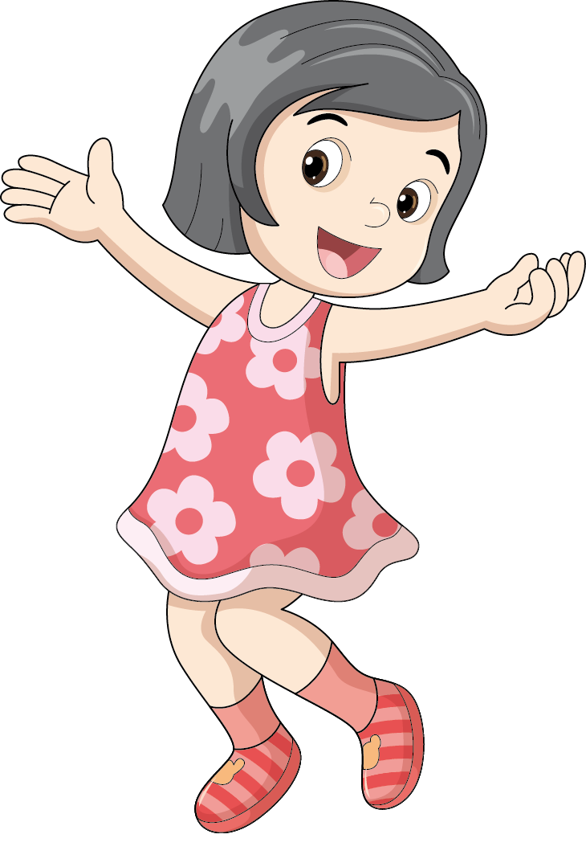
กิจกรรม การใช้น้ำในชีวิตประจำวัน

วิธีทำ
1. นักเรียนสำรวจกิจกรรมการใช้น้ำของนักเรียนใน 1 วัน แล้วบันทึกผล โดยเขียนเครื่องหมาย 
ใน ใต้ภาพที่เป็นกิจกรรมการใช้น้ำของนักเรียนใน 1 วัน
2. นำเสนอผลการทำกิจกรรม

คำถามก่อนทำกิจกรรม

1. คำถามสำคัญของการทำกิจกรรมคืออะไร
(สัตว์บางชนิดมีโครงสร้างและลักษณะที่เหมาะสมกับบริเวณที่อยู่อาศัย การปรับตัวเช่นนี้มีผลดี
(สัตว์บางชนิดมีโครงสร้างและลักษณะที่เหมาะสมกับบริเวณที่อยู่อาศัย การปรับตัวเช่นนี้มีผลดี
(สัตว์บางชนิดมีโครงสร้างและลักษณะที่เหมาะสมกับบริเวณที่อยู่อาศัย การปรับตัวเช่นนี้มีผลดี
2. ในชีวิตประจำวัน นักเรียนมีการใช้น้ำในกิจกรรมใดบ้าง (ยกตัวอย่าง 3 กิจกรรม)
1) ___________________________________________________________________________
2) ___________________________________________________________________________ 3) ___________________________________________________________________________

บันทึกผลการทำกิจกรรม

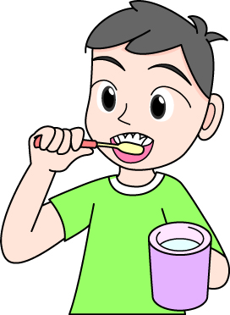
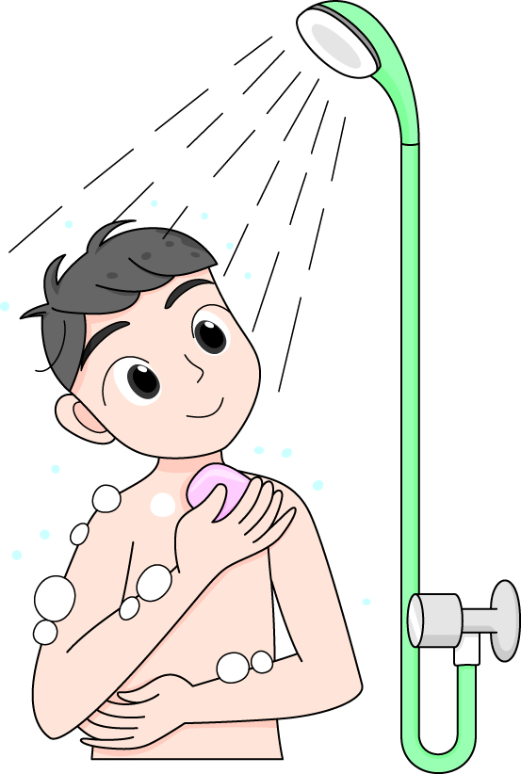
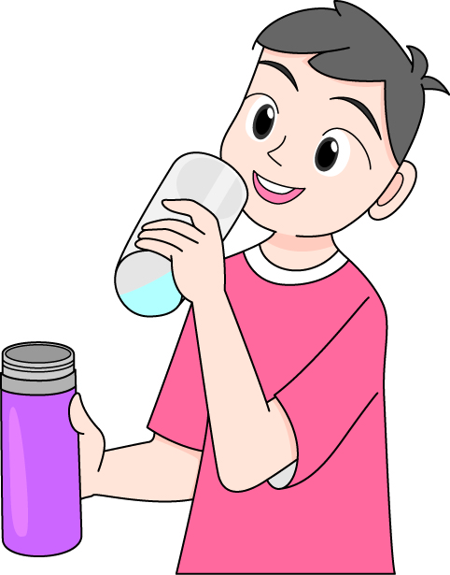

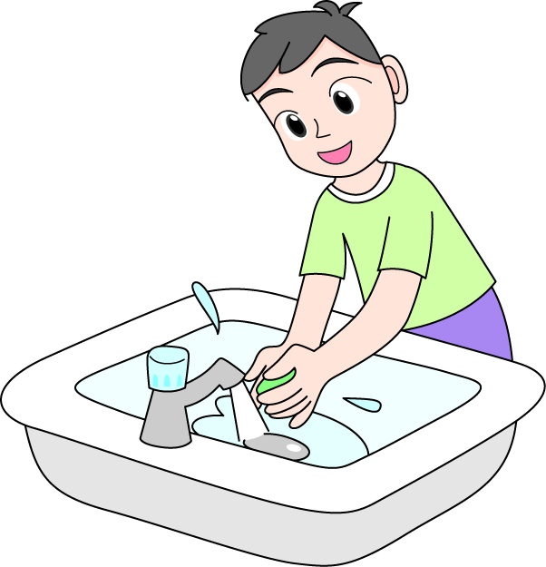
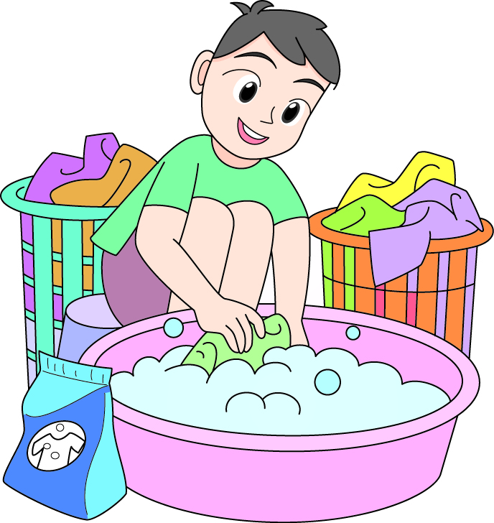
แปรงฟัน อาบน้ำและสระผม ดื่มน้ำ
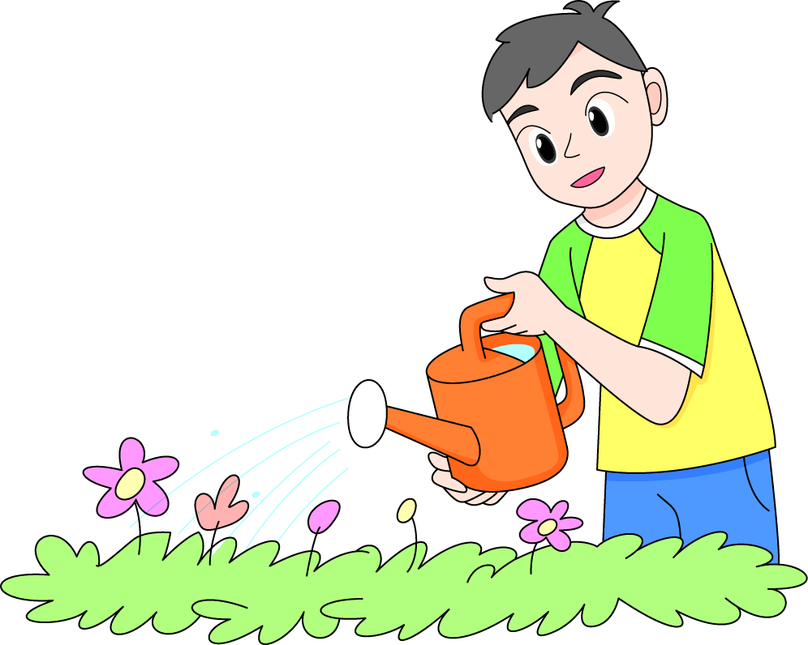

ล้างมือ ซักเสื้อผ้า รดน้ำต้นไม้
คำถามหลังทำกิจกรรม

เขียนเครื่องหมาย  ใน หน้าคำตอบที่ถูกต้อง และตอบคำถาม
1. ใน 1 วัน นักเรียนมีกิจกรรมการใช้น้ำอย่างไรบ้าง (ตอบได้มากกว่า 1 ข้อ)
1.1 แปรงฟัน 1.2 อาบน้ำและสระผม
1.3 ดื่มน้ำ 1.4 ล้างมือ
1.5 ซักเสื้อผ้า 1.6 รดน้ำต้นไม้
2. นักเรียนคิดว่าตนเองเป็นผู้ใช้น้ำอย่างประหยัดหรือเป็นผู้ใช้น้ำอย่างสิ้นเปลือง เพราะเหตุใด
(เพื่อให้รอดพ้นจากการเป็นเหยื่อ)

3. กิจกรรมใดที่นักเรียนใช้น้ำมากที่สุด___________________________________________________
นักเรียนจะลดการใช้น้ำในกิจกรรมนี้ได้หรือไม่ อย่างไร ___________________________________
(เพื่อให้รอดพ้นจากการเป็นเหยื่อ)

4. สรุปผลการทำกิจกรรมได้ว่าอย่างไร
(สัตว์มีการปรับตัวให้มีลักษณะรูปร่างกลมกลืนกับธรรมชาติ เพื่อมีชีวิตอยู่รอดได้ในธรรมชาติ)
จงทำกิจกรรมอย่างรวมพลัง ด้วยความมุ่งมั่นและตั้งใจ

กิจกรรมเสนอแนะ



นักเรียนลองทำกิจกรรมต่อไปนี้

กิจกรรม การใช้น้ำในชีวิตประจำวัน

วิธีทำ
1. นักเรียนสำรวจกิจกรรมการใช้น้ำของนักเรียนใน 1 วัน แล้วบันทึกผล โดยเขียนเครื่องหมาย 
ใน ใต้ภาพที่เป็นกิจกรรมการใช้น้ำของนักเรียนใน 1 วัน
2. นำเสนอผลการทำกิจกรรม

คำถามก่อนทำกิจกรรม

1. คำถามสำคัญของการทำกิจกรรมคืออะไร
(ในแต่ละวัน นักเรียนใช้น้ำในกิจกรรมใดบ้าง)
(สัตว์บางชนิดมีโครงสร้างและลักษณะที่เหมาะสมกับบริเวณที่อยู่อาศัย การปรับตัวเช่นนี้มีผลดี
ต่อสัตว์ชนิดนั้นอย่างไร)
(ผลการดูดซับน้ำของวัสดุแต่ละชนิด)
(ตัวอย่างคำตอบ)
2. ในชีวิตประจำวัน นักเรียนมีการใช้น้ำในกิจกรรมใดบ้าง (ยกตัวอย่าง 3 กิจกรรม)
(แปรงฟัน)
1) ___________________________________________________________________________ 2) ___________________________________________________________________________ 3) ___________________________________________________________________________
(อาบน้ำ)
(รดน้ำต้นไม้)

บันทึกผลการทำกิจกรรม

แปรงฟัน อาบน้ำและสระผม ดื่มน้ำ





ล้างมือ ซักเสื้อผ้า รดน้ำต้นไม้


คำถามหลังทำกิจกรรม

เขียนเครื่องหมาย  ใน หน้าคำตอบที่ถูกต้อง และตอบคำถาม
1. ใน 1 วัน นักเรียนมีกิจกรรมการใช้น้ำอย่างไรบ้าง (ตอบได้มากกว่า 1 ข้อ)
1.1 แปรงฟัน 1.2 อาบน้ำและสระผม




1.3 ดื่มน้ำ 1.4 ล้างมือ

1.5 ซักเสื้อผ้า 1.6 รดน้ำต้นไม้

2. นักเรียนคิดว่าตนเองเป็นผู้ใช้น้ำอย่างประหยัดหรือเป็นผู้ใช้น้ำอย่างสิ้นเปลือง เพราะเหตุใด
(ยอมรับคำตอบที่มีเหตุผลของนักเรียน)
(เพื่อให้รอดพ้นจากการเป็นเหยื่อ)
(ยอมรับคำตอบที่เป็นไปได้ของนักเรียน)
3. กิจกรรมใดที่นักเรียนใช้น้ำมากที่สุด___________________________________________________
นักเรียนจะลดการใช้น้ำในกิจกรรมนี้ได้หรือไม่ อย่างไร ___________________________________
(ยอมรับคำตอบที่เป็นไปได้ของนักเรียน)
(เพื่อระบายความร้อนกับป้องกันความร้อนออกจากร่างกาย)
(ในแต่ละวันเราต้องใช้น้ำในการทำกิจกรรมต่าง ๆ หลายกิจกรรม
4. สรุปผลการทำกิจกรรมได้ว่าอย่างไร __________________________________________________
น้ำเป็นสิ่งจำเป็นต่อการดำเนินชีวิต เราจึงควรช่วยกันดูแลและรักษาแหล่งน้ำไม่ให้เน่าเสีย
(สัตว์มีการปรับตัวให้มีลักษณะรูปร่างกลมกลืนกับธรรมชาติ เพื่อมีชีวิตอยู่รอดได้ในธรรมชาติ)
จงทำกิจกรรมอย่างรวมพลัง ด้วยความมุ่งมั่นและตั้งใจ


การประเมินการเรียนรู้

1. ประเมินความรู้ เรื่อง ความสำคัญและการใช้ประโยชน์จากน้ำในชีวิตประจำวัน (K) ด้วยแบบทดสอบ
2. ประเมินการปฏิบัติการทำกิจกรรม และการสืบสอบข้อมูล (P) ด้วยแบบประเมิน
3. ประเมินคุณลักษณะอันพึงประสงค์ ด้านใฝ่เรียนรู้ มุ่งมั่นในการทำงาน และมีจิตสาธารณะ (A)
ด้วยแบบประเมิน


แบบประเมินตามสภาพจริง (Rubrics)

แบบประเมินการปฏิบัติการทำกิจกรรม
รายการการประเมิน | ระดับคุณภาพ
รายการการประเมิน | 4 | 3 | 2 | 1
1. การทำกิจกรรม  ตามแผนที่กำหนด | ทำกิจกรรมตามวิธีการ  และขั้นตอนที่กำหนดไว้  อย่างถูกต้องด้วยตนเอง  มีการปรับปรุงแก้ไข  เป็นระยะ | ทำกิจกรรมตามวิธีการและขั้นตอนที่กำหนดไว้ด้วยตนเอง มีการปรับปรุงแก้ไขบ้าง | ทำกิจกรรมตามวิธีการและขั้นตอนที่กำหนดไว้ โดยมีครูหรือผู้อื่น  เป็นผู้แนะนำ | ทำกิจกรรมไม่ถูกต้องตามวิธีการและขั้นตอนที่กำหนดไว้ ไม่มีการปรับปรุงแก้ไข
2. การบันทึกผล  การทำกิจกรรม | บันทึกผลเป็นระยะ  อย่างถูกต้อง มีระเบียบ  มีการระบุหน่วย มีการอธิบายข้อมูลให้เห็น  ความเชื่อมโยงเป็นภาพรวม เป็นเหตุเป็นผล และ  เป็นไปตามการทำกิจกรรม | บันทึกผลเป็นระยะอย่างถูกต้อง มีระเบียบ มีการระบุหน่วย มีการอธิบายข้อมูลให้เห็นถึงความสัมพันธ์เป็นไปตามการทำกิจกรรม | บันทึกผลเป็นระยะ  แต่ไม่เป็นระเบียบ  ไม่มีการระบุหน่วย  และไม่มีการอธิบายข้อมูลให้เห็นถึงความสัมพันธ์ของการทำกิจกรรม | บันทึกผลไม่ครบ  ไม่มีการระบุหน่วย  และไม่เป็นไปตาม  การทำกิจกรรม
3. การจัดกระทำข้อมูล  และการนำเสนอ | จัดกระทำข้อมูล  อย่างเป็นระบบ  มีการเชื่อมโยงให้เห็น  เป็นภาพรวม และนำเสนอด้วยแบบต่าง ๆ อย่างชัดเจนถูกต้อง | จัดกระทำข้อมูล  อย่างเป็นระบบ มีการจำแนกข้อมูลให้เห็นความสัมพันธ์ นำเสนอด้วยแบบต่าง ๆ ได้  แต่ยังไม่ชัดเจน | จัดกระทำข้อมูล  อย่างเป็นระบบ  มีการยกตัวอย่างเพิ่มเติม  ให้เข้าใจง่าย และนำเสนอด้วยแบบต่าง ๆ  แต่ยังไม่ชัดเจน  และไม่ถูกต้อง | จัดกระทำข้อมูลอย่าง  ไม่เป็นระบบ และมีการนำเสนอไม่สื่อความหมายและไม่ชัดเจน
4. การสรุปผล  การทำกิจกรรม | สรุปผลการทำกิจกรรมได้อย่างถูกต้อง กระชับ ชัดเจน และครอบคลุมข้อมูลจากการวิเคราะห์ทั้งหมด | สรุปผลการทำกิจกรรมได้ถูกต้อง แต่ยังไม่ครอบคลุมข้อมูล  จากการวิเคราะห์ทั้งหมด | สรุปผลการทำกิจกรรมได้ โดยมีครูหรือผู้อื่น  แนะนำบ้าง จึงสามารถสรุปได้ถูกต้อง | สรุปผลการทำกิจกรรมตามความรู้ที่พอมีอยู่ โดยไม่ใช้ข้อมูล  จากการทำกิจกรรม

แบบประเมินการสืบสอบข้อมูล
รายการการประเมิน | ระดับคุณภาพ
รายการการประเมิน | 4 | 3 | 2 | 1
1. การวางแผนค้นคว้า  ข้อมูลจาก  แหล่งการเรียนรู้ | วางแผนที่จะค้นคว้าข้อมูล  จากแหล่งการเรียนรู้  ที่หลากหลาย เชื่อถือได้  และมีการเชื่อมโยงให้เห็น  เป็นภาพรวม แสดงให้เห็น  ถึงความสัมพันธ์ของ  วิธีการทั้งหมด | วางแผนที่จะค้นคว้าข้อมูล  จากแหล่งการเรียนรู้  ที่หลากหลายและเหมาะสม  แต่ไม่มีการเชื่อมโยง  ให้เห็นเป็นภาพรวม | วางแผนที่จะค้นคว้าข้อมูล  จากแหล่งการเรียนรู้  โดยมีครูหรือผู้อื่น  แนะนำบ้าง | ไม่มีการวางแผนที่จะ  ค้นคว้าข้อมูลจาก  แหล่งการเรียนรู้  อย่างเป็นระบบ
2. การเก็บรวบรวม  ข้อมูล | เก็บรวบรวมข้อมูล  ตามแผนที่กำหนด  ทุกประการ | เก็บรวบรวมข้อมูล  โดยคัดเลือกและ/หรือ  ประเมินข้อมูล | เก็บรวบรวมข้อมูล  โดยไม่มีการคัดเลือก  และ/หรือประเมินข้อมูล | เก็บรวบรวมข้อมูล  เป็นระยะ ขาดการประเมินเพื่อคัดเลือก
3. การจัดกระทำข้อมูล  และการนำเสนอ | จัดกระทำข้อมูล  อย่างเป็นระบบ  มีการเชื่อมโยงให้เห็น  เป็นภาพรวม และนำเสนอ  ด้วยแบบต่าง ๆ อย่างชัดเจนถูกต้อง | จัดกระทำข้อมูล  อย่างเป็นระบบ มีการ  จำแนกข้อมูลให้เห็น  ความสัมพันธ์ นำเสนอ  ด้วยแบบต่าง ๆ  ได้อย่างถูกต้อง | จัดกระทำข้อมูล  อย่างเป็นระบบ  มีการยกตัวอย่างเพิ่มเติม  ให้เข้าใจง่ายและนำเสนอ  ด้วยแบบต่าง ๆ  แต่ยังไม่ถูกต้อง | จัดกระทำข้อมูลอย่าง  ไม่เป็นระบบ และนำเสนอไม่สื่อความหมาย  และไม่ชัดเจน
4. การสรุปผล | สรุปผลได้อย่างถูกต้อง  กระชับ ชัดเจน และ  ครอบคลุม มีเหตุผล  ที่อ้างอิงจากการสืบสอบได้ | สรุปผลได้อย่างกระชับ  แต่ยังไม่ชัดเจนและ  ไม่ครอบคลุมข้อมูล  จากการวิเคราะห์  ทั้งหมด | สรุปผลได้กระชับ  กะทัดรัด แต่ไม่ชัดเจน | สรุปผลโดยไม่ใช้ข้อมูล และไม่ถูกต้อง
5. การเขียนรายงาน | เขียนรายงาน  ตรงตามจุดประสงค์  ถูกต้องและชัดเจน  และมีการเชื่อมโยง  ให้เห็นเป็นภาพรวม | เขียนรายงาน  ตรงตามจุดประสงค์  อย่างถูกต้องและชัดเจน  แต่ขาดการเรียบเรียง | เขียนรายงาน  โดยสื่อความหมายได้  โดยมีครูหรือผู้อื่น  แนะนำ | เขียนรายงานได้  ตามตัวอย่าง แต่ใช้ภาษา  ไม่ถูกต้อง และไม่ชัดเจน

ข้อเสนอแนะของผู้บริหารสถานศึกษา

ลงชื่อ
( )
ตำแหน่ง

บันทึกหลังการสอน

ผลการจัดการเรียนการสอน

ปัญหา/อุปสรรค

แนวทางแก้ไข

ครูผู้สอน
( )
วันที่บันทึก

